

**Инструкция**

**Передача статусов и результатов в ЛК ЕПГУ   
с использованием АРМ ЕЛК**

**(рассмотрение заявления в два этапа)**

На 15 листах

2025 год

Для работы в системе необходимо авторизоваться в ФГИС ПГС, затем выбрать модуль «Передача статусов и результатов в ЛК ЕПГУ» (Рисунок 1).

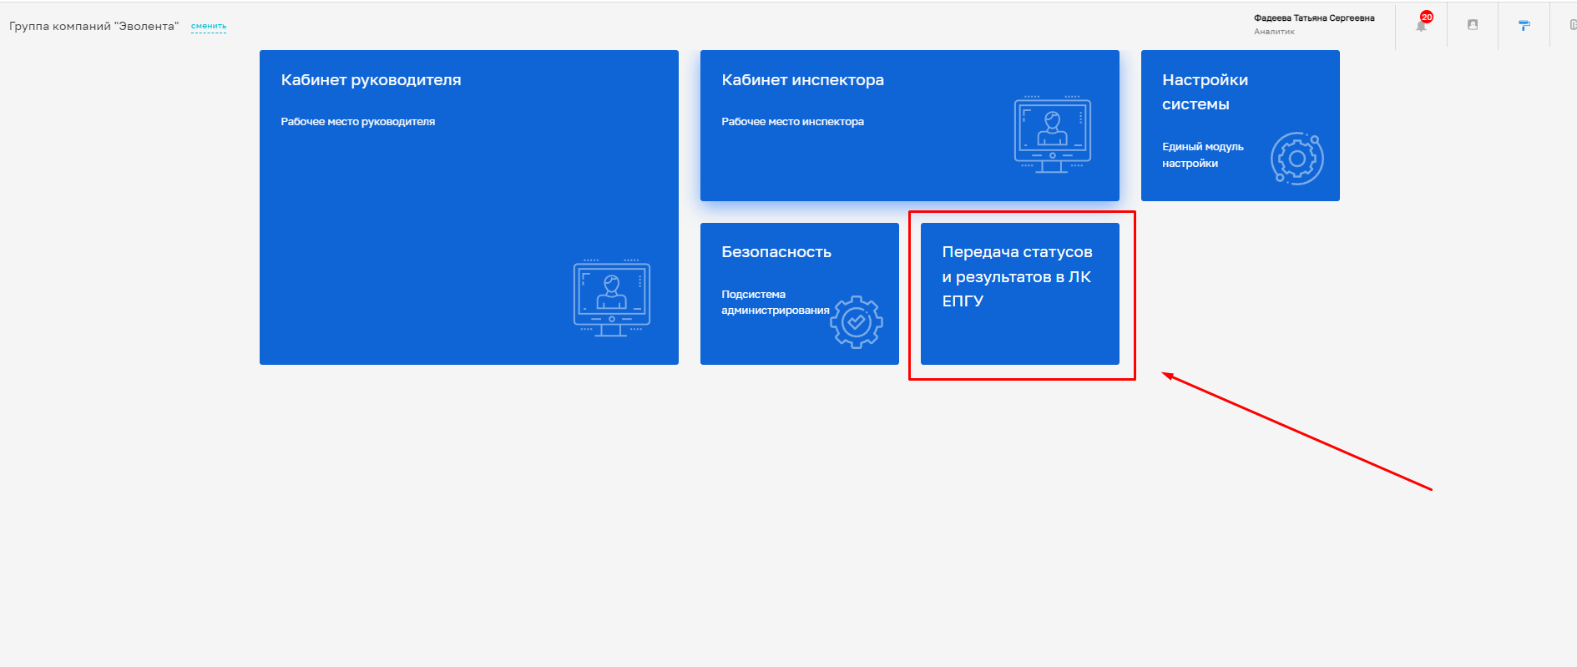

Рисунок 1. Интерфейс системы

Если после авторизации модуль «Передача статусов и результатов в ЛК ЕПГУ» не отображается, то необходимо запросить доступ к данному модулю.

Для получения подробной инструкции необходимо направить запрос на электронную почту [ruslan.khnykin@rtlabs.ru](mailto:ruslan.khnykin@rtlabs.ru) с приложением формы заявки (см. Приложение).

Модуль «Передача статусов и результатов в ЛК ЕПГУ» отобразился на рабочем столе в ФГИС ПГС. После загрузки модуля по умолчанию отображается раздел «Заявления», в котором будет осуществляться дальнейшая работа (Рисунок 2).

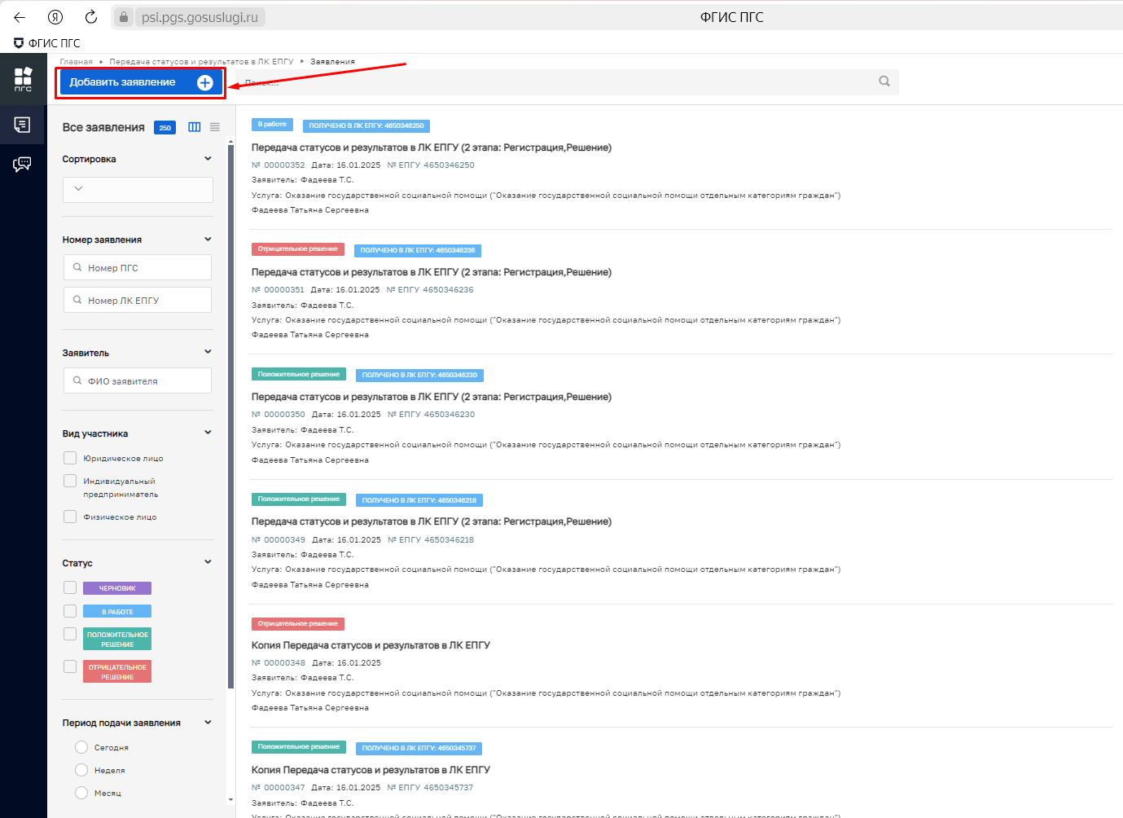

Рисунок 2. Модуль «Передача статусов и результатов в ЛК ЕПГУ»

Для создания нового заявления необходимо нажать на кнопку **«Добавить заявление»**, которая расположена в левом верхнем углу (Рисунок 2)

Отобразиться экран для выбора стандарта (Рисунок 2.1)

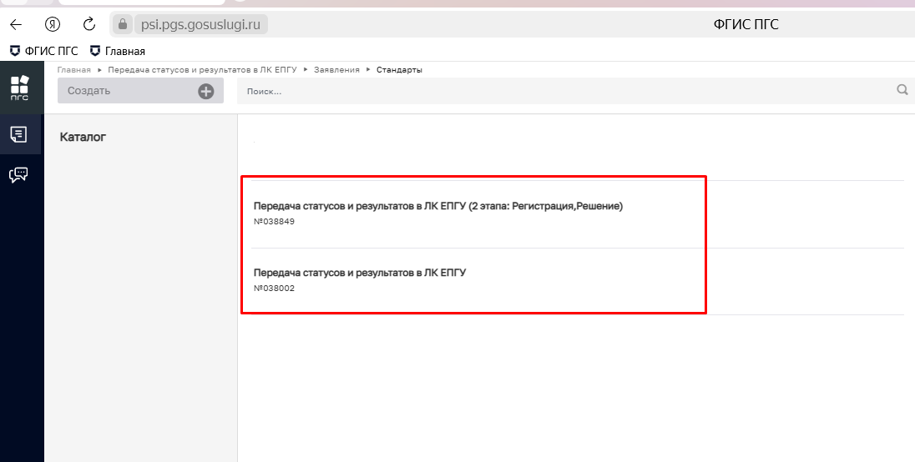

*Рисунок 2.1 Экранная форма «Создание заявления»*

* Передача статусов и результатов в ЛК ЕПГУ – стандарт старой версии, где рассмотрение заявления проходит в один этап «Регистрация», заполняем данные по заявлению, прикрепляем документ и после нажатия на «Регистрация» заявление переходит в статус Положительного или Отрицательного решения, документ решения и статусы по заявлению уходят в ЛК ЕПГУ.
* Передача статусов и результатов в ЛК ЕПГУ (2 этапа: Регистрация, Решение) – стандарт обновленной версии, где рассмотрение заявления проходит в два этапа Регистрация и принятие Решения.

Далее рассмотрим порядок работы с заявлением, если выберем обновленную версию стандарта «Передача статусов и результатов в ЛК ЕПГУ (2 этапа: Регистрация, Решение)».

Отобразится экранная форма создания заявления (Рисунок 3). При создании заявления ему автоматически присваивается статус «Черновик».

Необходимо заполнить обязательные поля на экранной форме, а так же добавить Заявителя и прикрепить файл с результатом рассмотрения заявления.

**Внимание!** Обязательные поля для заполнения отмечены символом *. Без заполнения обязательных полей переход к следующему разделу заявления будет недоступен. (Рисунок 3)

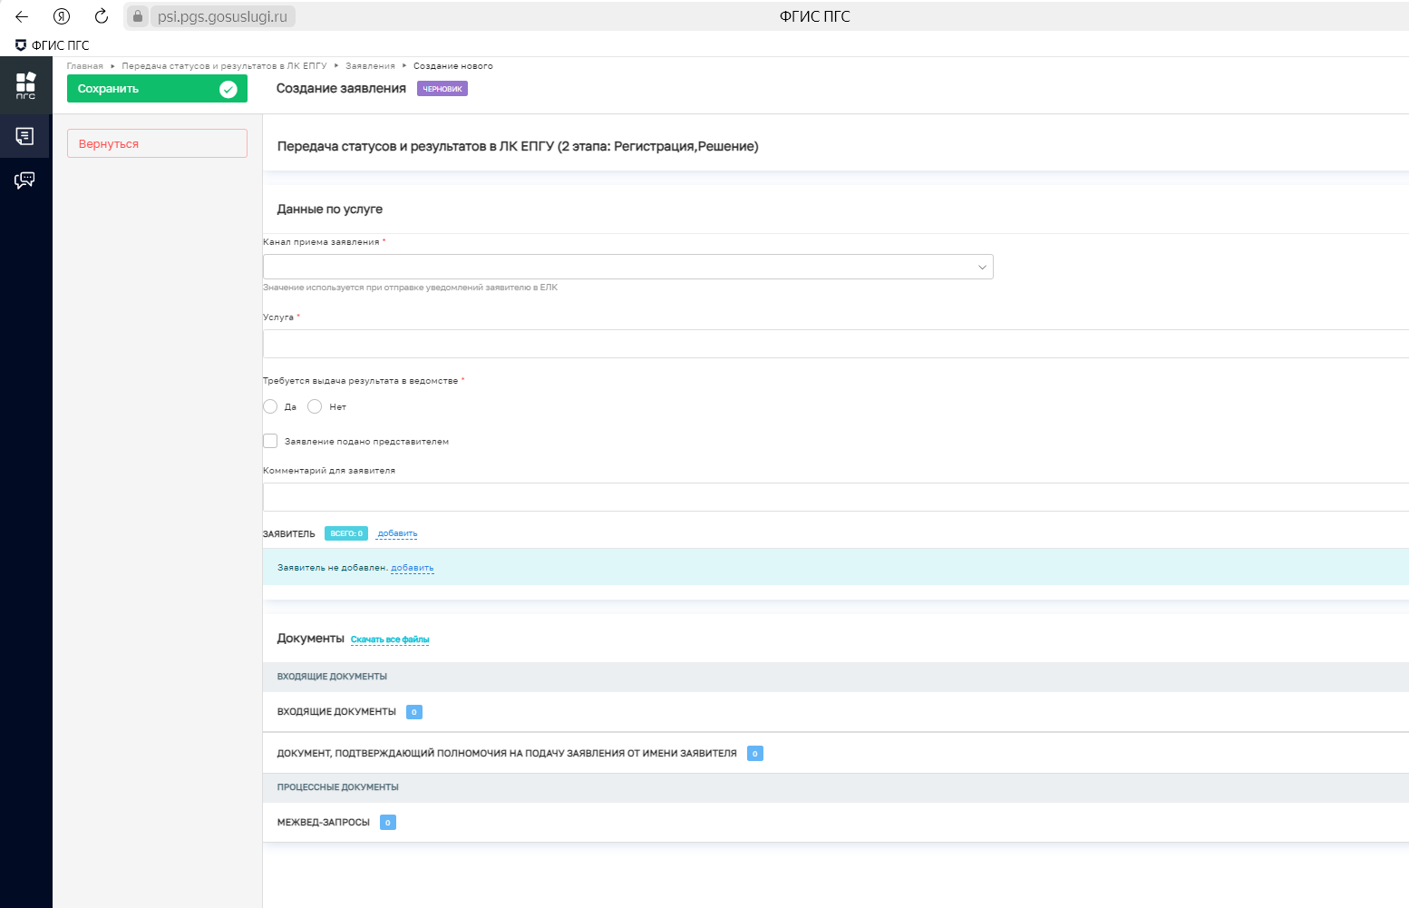

Рисунок 3. Экранная форма «Создание заявления»

**Шаг 1.**

Заполните первое обязательное поле «Канал приема заявления» нажав на него и выбрав одно из значений из выпадающего справочника:

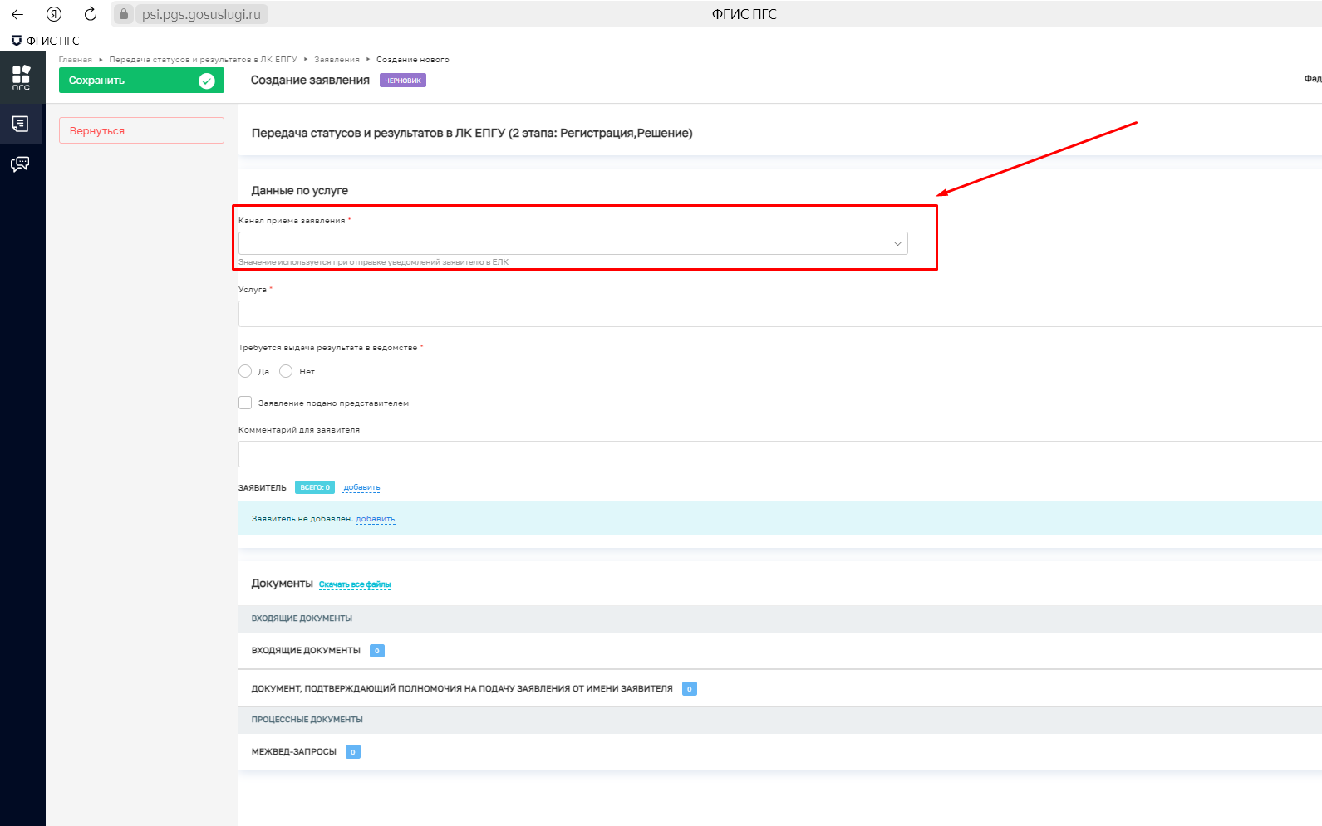

Рисунок 4. Экранная форма «Создание заявления» с обязательными полями заполнения

**Шаг 2.**

Выберите в поле «Услуга» одно из наименований услуг из значений выпадающего справочника.

**Внимание!** Если в указанном поле отсутствуют выпадающие значения, то необходимо внести наименование услуги в соответствующий справочник (Рисунок 5).

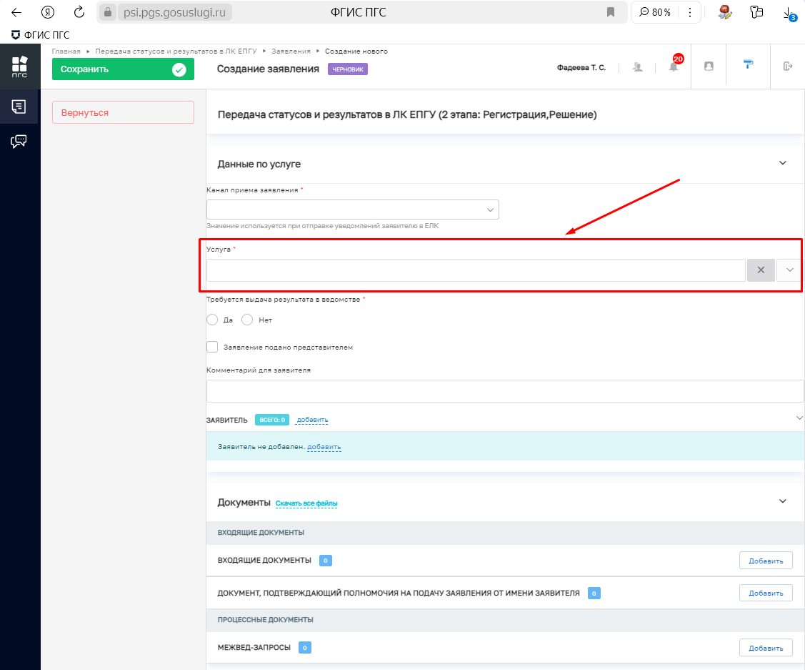

Рисунок 5. Поле «Услуга»

Для добавления записи в справочник необходимо перейти в модуль «Настройки системы». (Рисунок 6)

Перейти в модуль «Настройки системы»

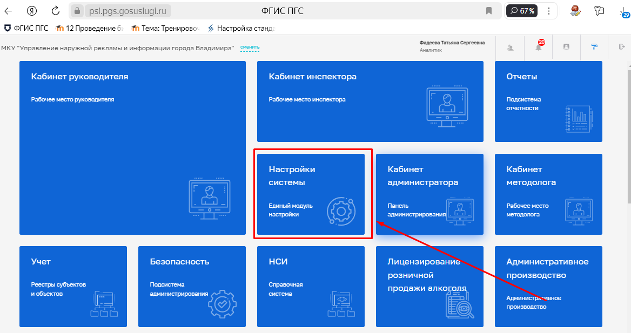

Рисунок 6. Интерфейс системы

Перейти в раздел «Справочники». В поисковой строке вбить название справочника:

**«Виды услуг по 277 ПП»**

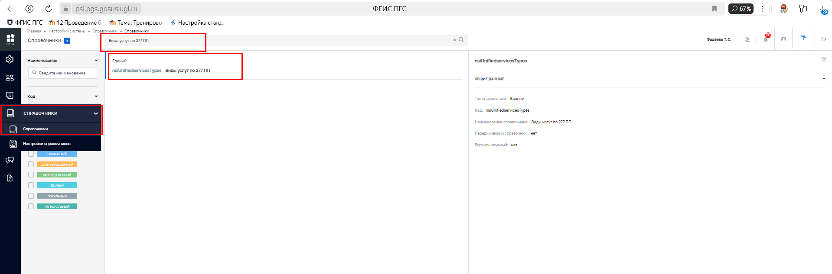

Рисунок 7. Раздел «Справочники»

Нажать на кнопку «Новый элемент».

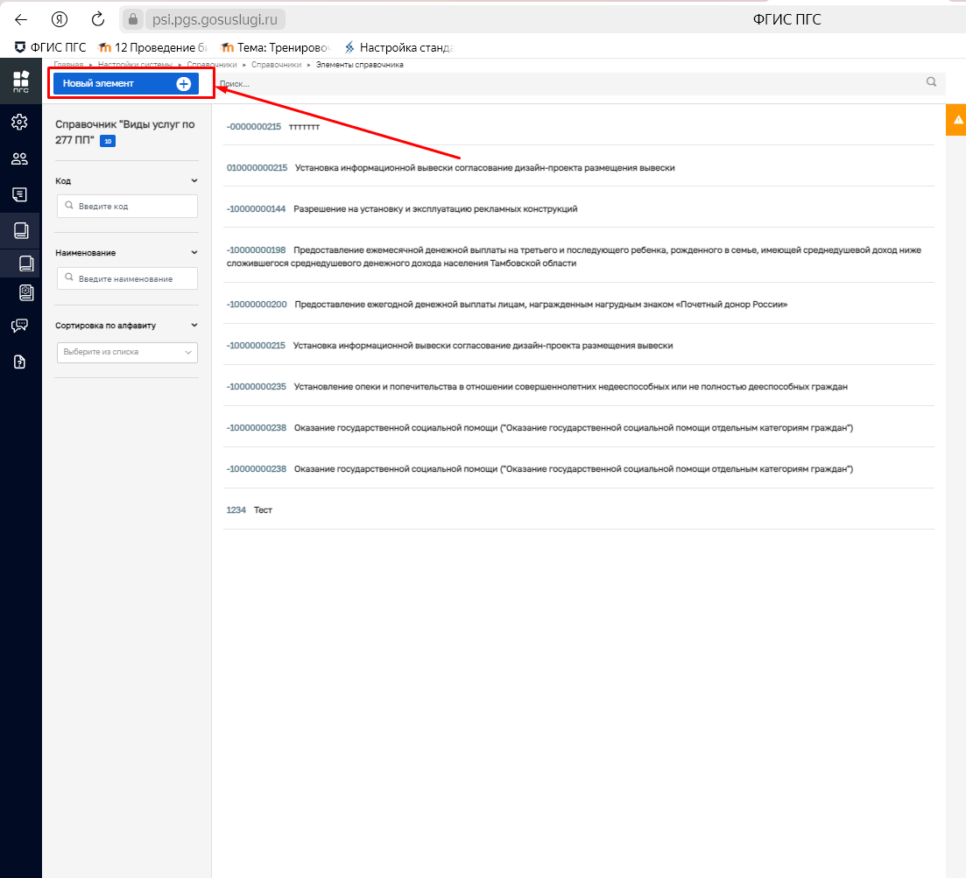

Рисунок 8. Добавление нового элемента в справочник

Заполнить три обязательных поля (правила заполнения полей указаны в строке «Полный перечень услуг, планируемых к передаче через АРМ ЕЛК» в форме заявки к модулю АРМ ЕЛК см. Приложение).

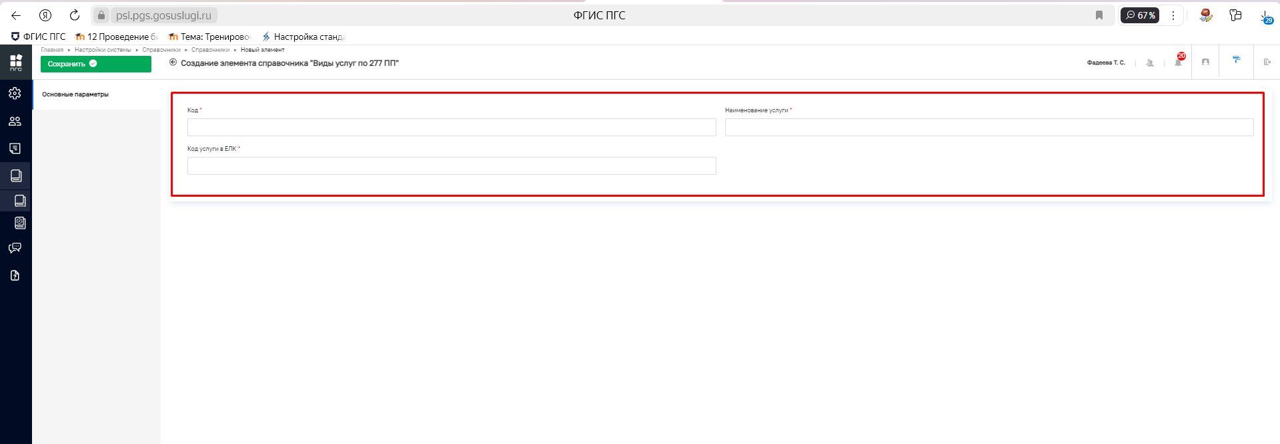

Рисунок 9. Добавление нового элемента в справочник

После добавления услуги в справочник «Виды услуг по 277 ПП», возвращайтесь в модуль **«Передача статусов и результатов в ЛК ЕПГУ»** на Шаг 2. и выберите в поле «Услуга» одно из наименований услуг из выпадающих значений справочника.

**Шаг 3.**

Поле **«Комментарий для заявителя» -** информация, прописанная в указанное поле, будет направлена заявителю в ЛК ЕПГУ.

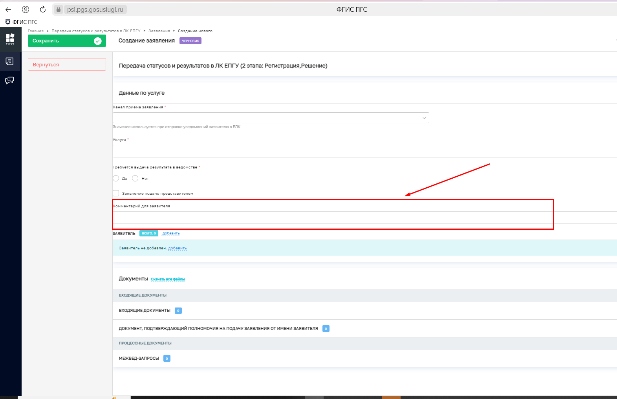

Рисунок 10. Добавление Комментария для заявителя

После заполнения всех данных по заявлению**,** необходимо нажать на кнопку **«Сохранить»**, расположенную в верхнем левом углу.

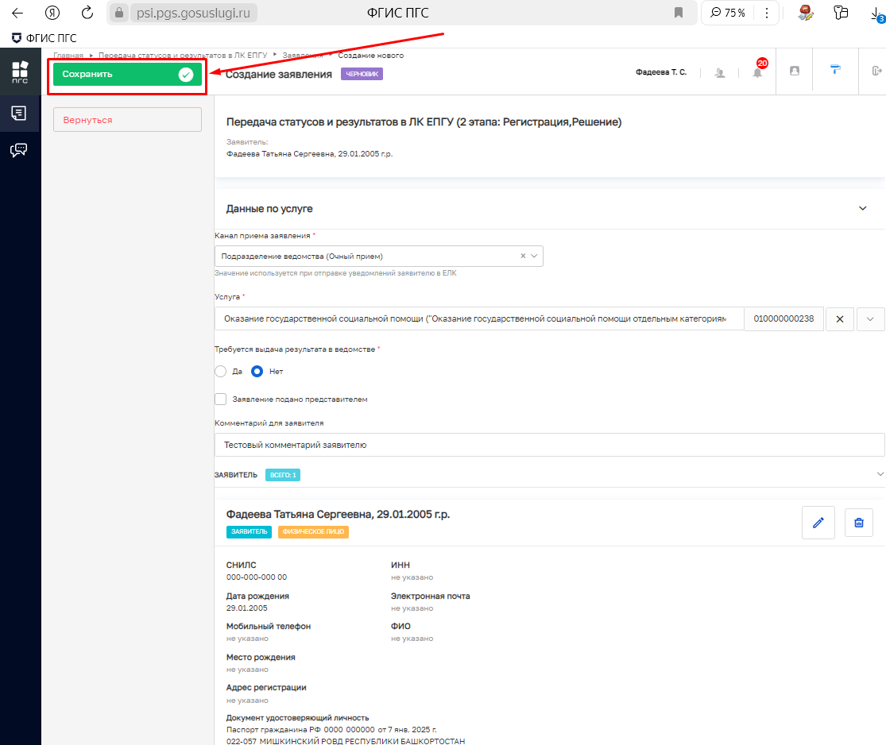

Рисунок 11. Сохранение заявления

После **Сохранения** заявления в левой области экрана появится кнопка **«Регистрация»** для регистрации заявления в Системе, кнопка **«Проверить на корректность»** для проверки заявления. (Рисунок 12)

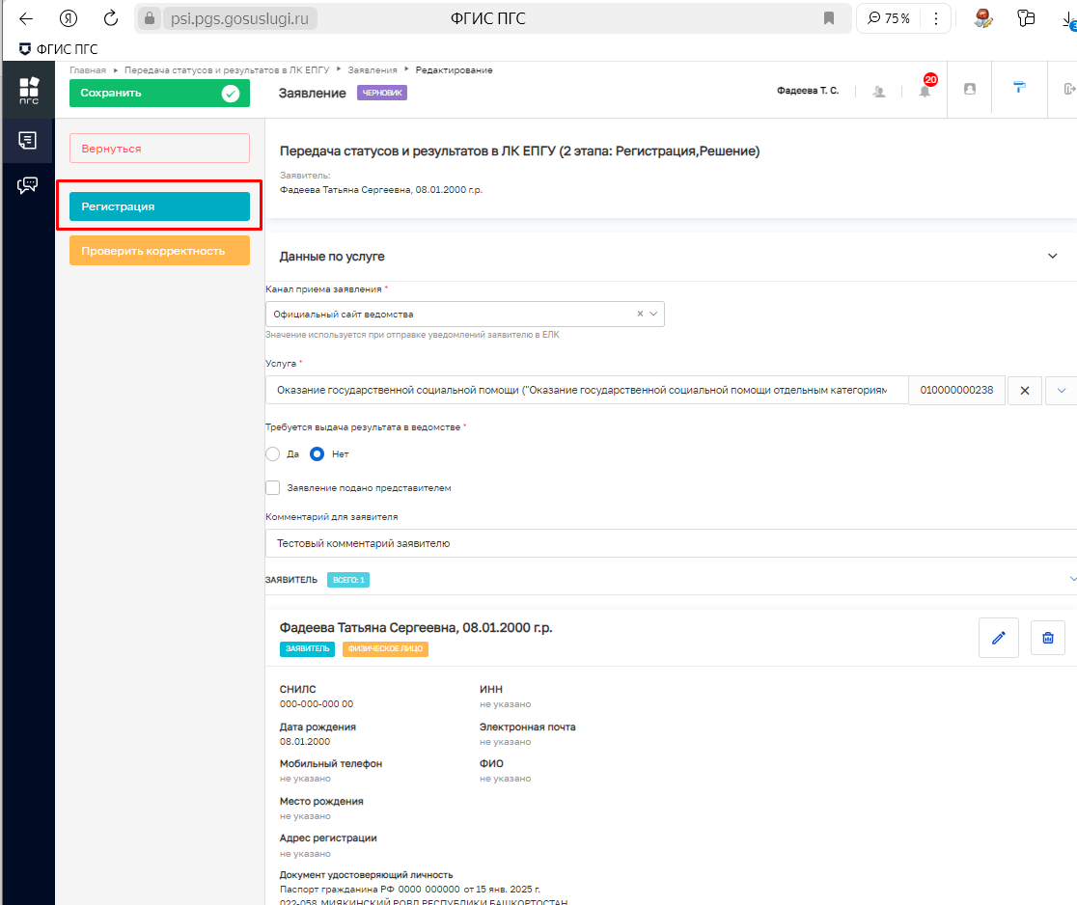

Рисунок 12. Регистрация заявления

После **Регистрации** заявление переходит в **статус «В работе».**

В разделе **«Активные операции»** отобразятся активные сервисные задачи.

Запускается "Активная операция" - "Отправка статуса в ЛК ЕПГУ "Заявление зарегистрированно" (1)". (Рисунок 13)

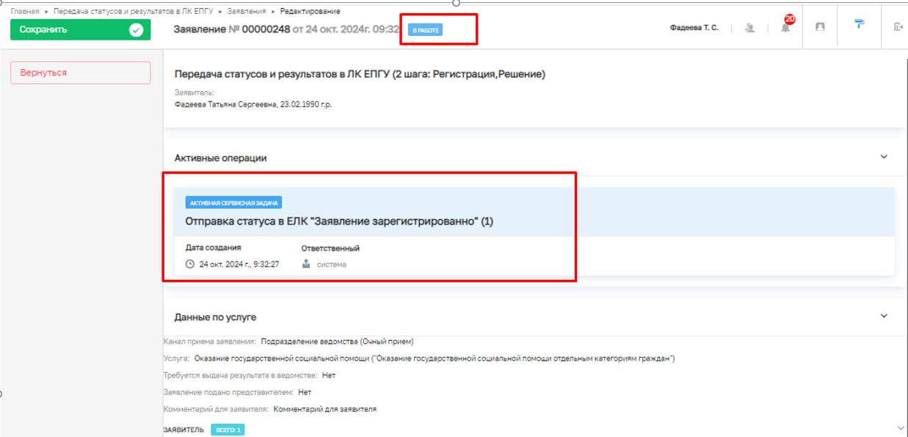

Рисунок 13. Активные операции

После отправки статуса "Заявление зарегистрированно" (1)"

Запускается "Активная операция"- Отправка статуса в ЛК ЕПГУ "Заявление на рассмотрении" (266). (Рисунок 14)

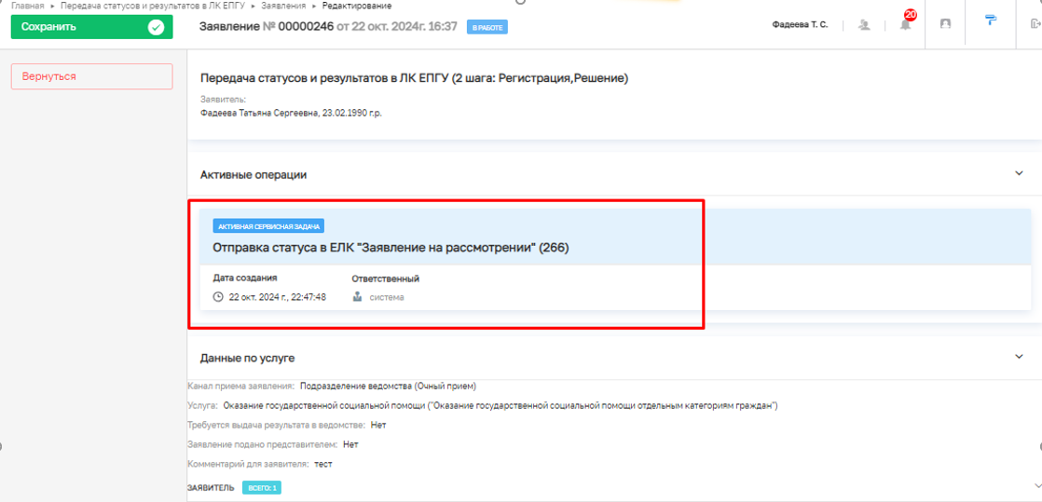

Рисунок 14. Активные операции

При окончании обработки сервисных задач (автоматическое перемещение в раздел «Завершенные операции»). (Рисунок 15)

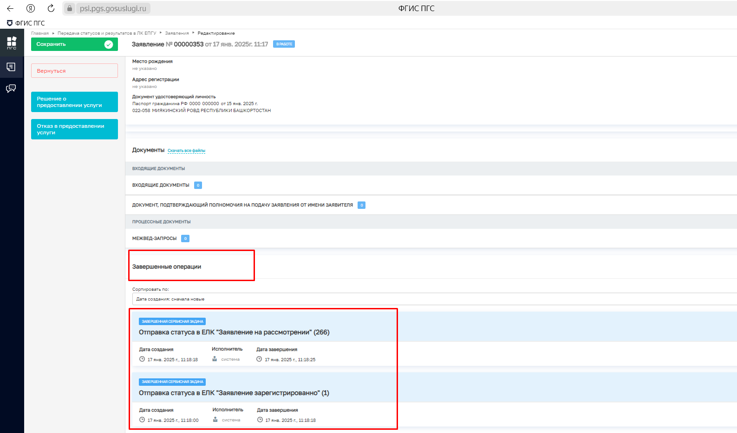

Рисунок 15. Завершенные операции

Доступны кнопки принятия решения (Рисунок 16):

**- Решение о предоставлении услуги;**

**- Отказ в предоставлении услуги.**

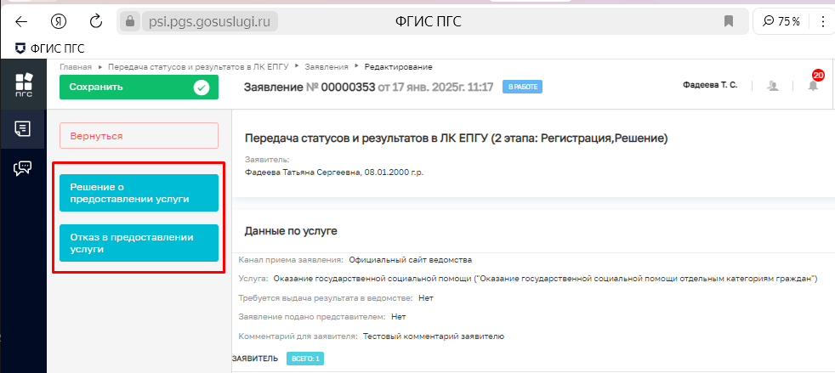

Рисунок 16. Принятие решения

После принятия решения по заявлению, в случае положительного решения выбираем **«Решение о предоставлении услуги»**, в случае отрицательного решения выбираем **«Отказ в предоставлении услуги».**

Переходим на экран добавление документа **«Решение о предоставлении услуги»** или **«Отказ в предоставлении услуги»** (в зависимости от принятого решения). (Рисунок 19)

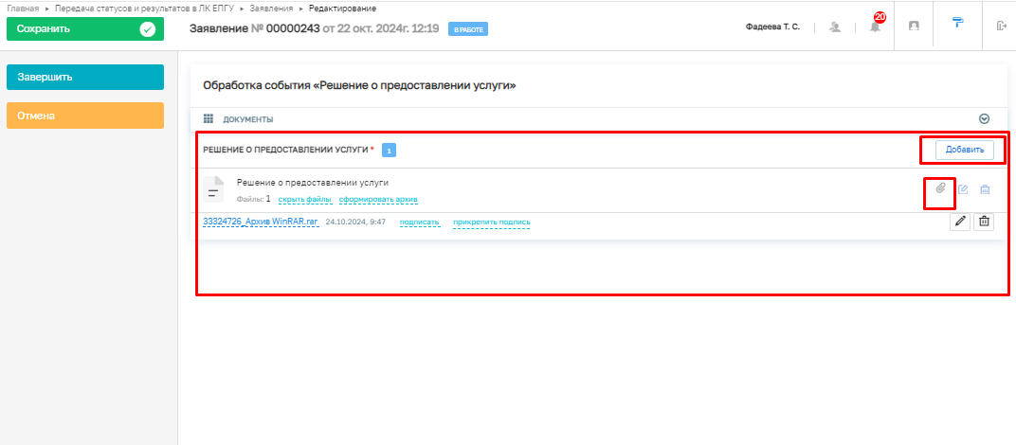

Рисунок 19. Добавление документа

После добавления документа нажимаем **«Завершить».** (Рисунок 20)

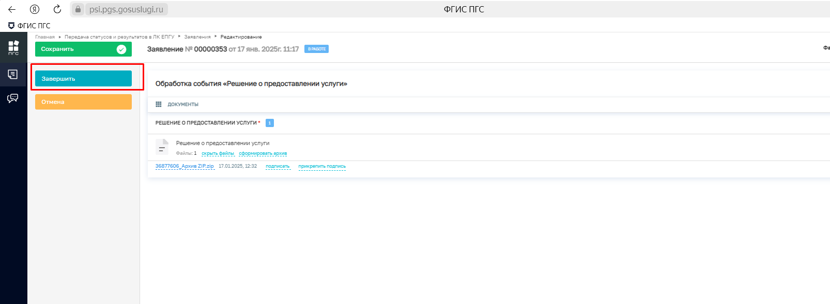

Рисунок 20. Завершить процедуру добавления документа

В зависимости от принятого решения:

Запускается "Активная операция" - " Отправка статуса в ЛК ЕПГУ "Услуга оказана"(210)". Заявление переходит в статус «Положительное решение». (Рисунок 21)

Или Запускается "Активная операция" - " Отправка статуса в ЛК ЕПГУ "Отказано в предоставлении услуги"(4)". Заявление переходит в статус «Отрицательное решение» (Рисунок 22)

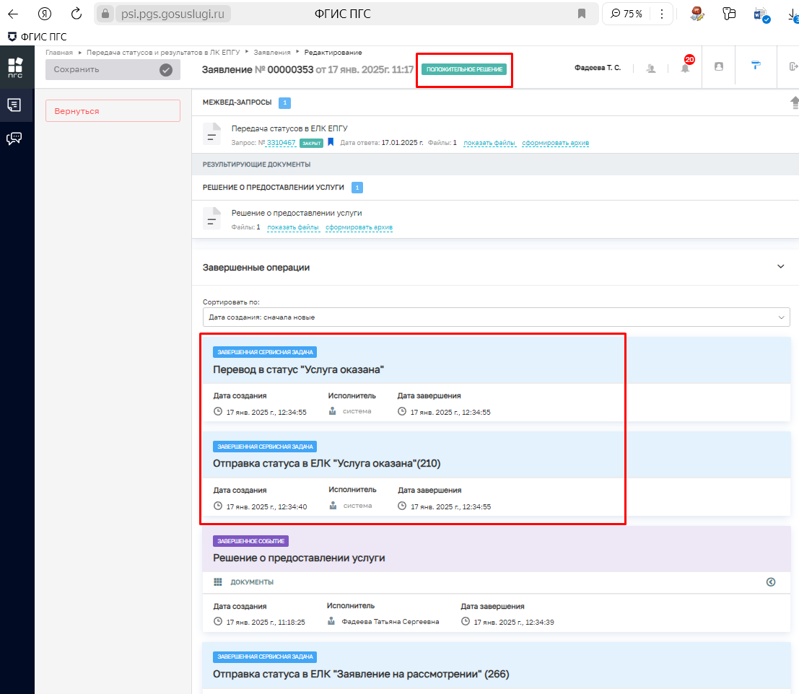

Рисунок 21. Активные операции

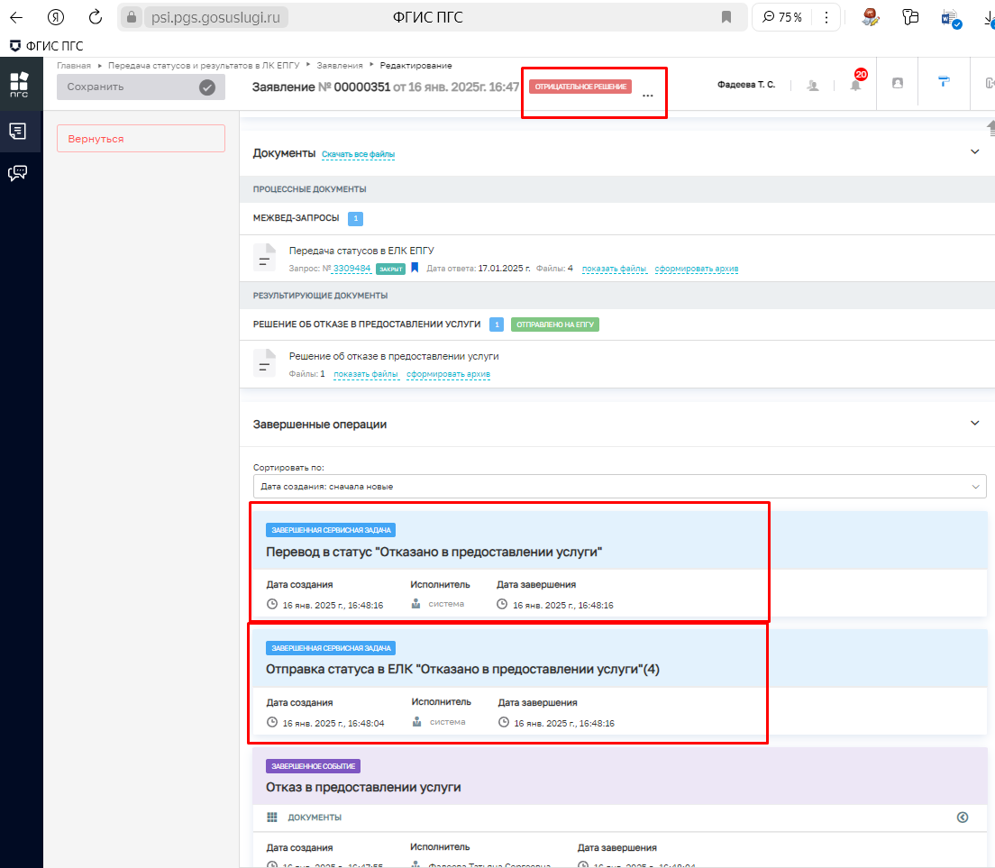

Рисунок 22. Активные операции

Результат рассмотрения и статусы по заявлению будут направлены в личный кабинет заявителя на ЕПГУ. (Рисунок 23)

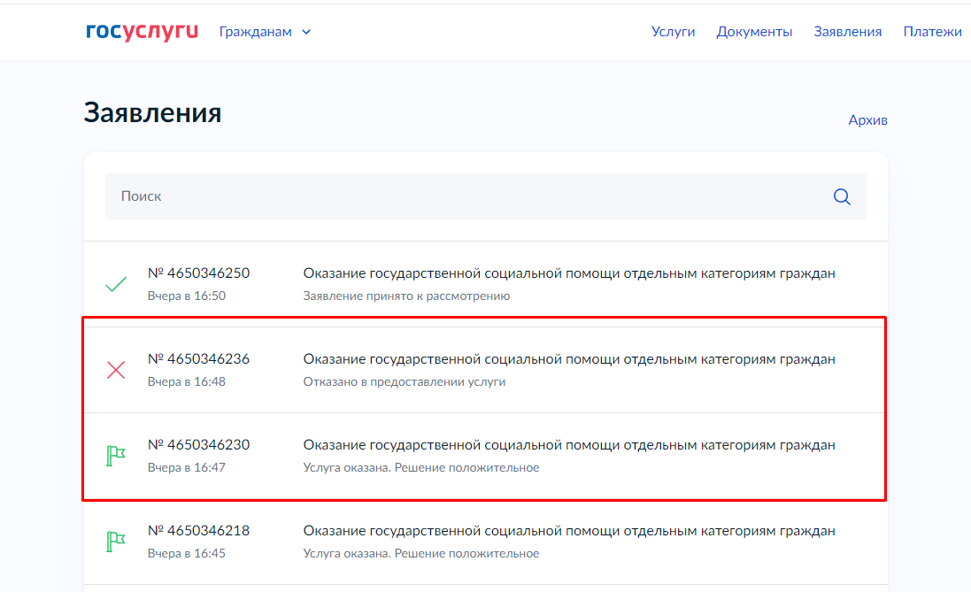

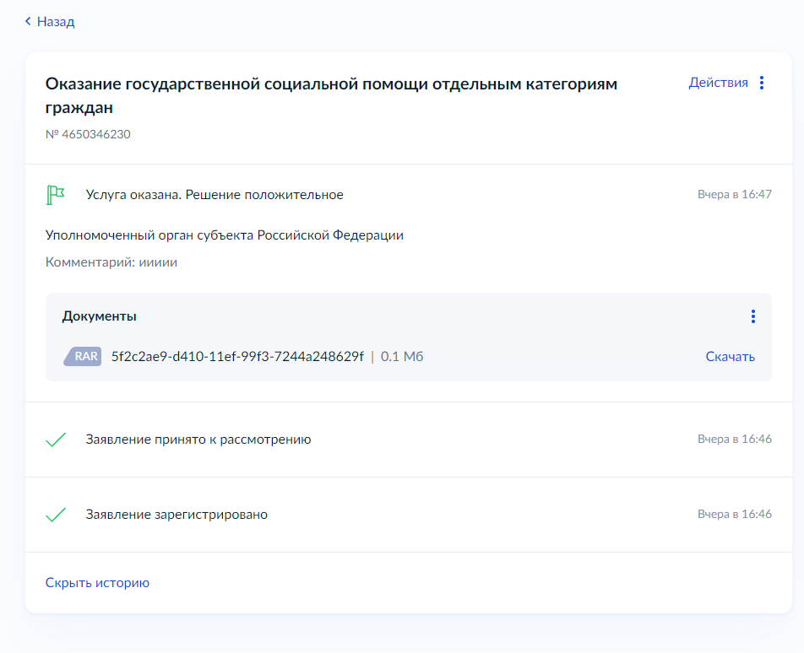

Рисунок 23. Личный кабинет на ЕПГУ

Файлы запросов в ЕЛК ЕПГУ можно проверить в разделе «Межвед-запросы», кликнув на номер, прейти в запросы, выбрать вкладку «Файлы запросов». (Рисунок 24)

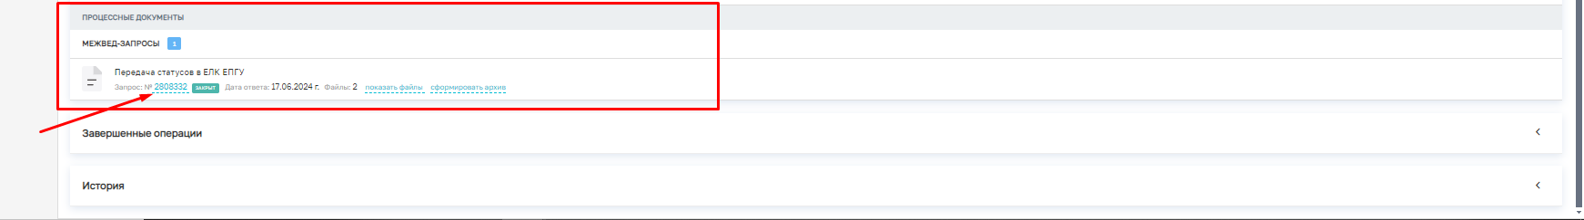

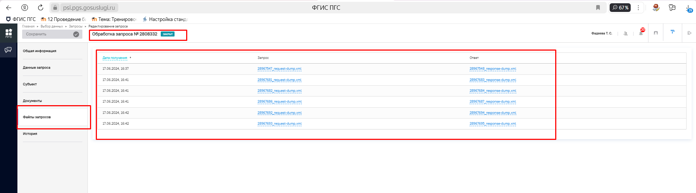

Рисунок 24. Запросы в ЕЛК

Приложение

**Заявка к модулю АРМ ЕЛК в ПГС**

|  |  |
| --- | --- |
| OGRN | ОГРН организации, оказывающей услугу |
| FULL_NAME | Полное наименование организации, оказывающей услугу |
| SHORT_NAME | Краткое наименование организации, оказывающей услугу |
| Контактные данные сотрудника(ов) организации, с правами «Администратор» | Указать ФИО + СНИЛС, контактный номер телефона и электронную почту сотрудника(ов), наделенных ролью Администратор (будет иметь возможность добавления пользователей от данной организации) |
| Полный перечень услуг, планируемых к передаче через АРМ ЕЛК | Перечень услуг, по которым планируется передача статусов и результата в ЕЛК в формате:  Код услуги* (рекомендуется указать код ЕЛК)/Наименование услуги/Код услуги в ЕЛК (указать код ЕЛК) |

*Код услуги необходимо уточнить в РОИВ, указывающим услугу